ხმის დამხშობი კონსტრუქციის მოწყობა წყლით გაგრილებული ჰიდრო გენერატორებისთვის

მიახლოებითი განზომილებები :
ცილინდრული ფორმის 3 ნაწილიანი ექვსკუთხედი, რომლის გვერდების სიგრძეები დაახლოებით არის - 3.30მ სა და 4.1მ, სიმაღლე - 5.50მ. პანელების დაშორება მინიმუმ 0.6მ უნდა იყოს გენერატორიდან. თავი უნდა იყოს დახურული. შენობას უნდა ჰქონდეს ჰაერის მოძრაობისთვის საჭირო 2ც. ჭრილი, ერთში ვენტილატორი უნდა მოთავსდეს, ასევე უნდა იყოს ჭრილი 6ც კაბელეის გასატარებლად. დასამონტაჟებელი ვენტილატორის სპეციფიკაციები: 1 ცალი ვენტილატორი „Fabrikat Sodeca HC-63-4T/H“ (ან მისი ანალოგი) 6100მ^3/სთ ჰაერის მოძრაობა, მაქსიმუმ 250 პასკალის წნევის ვარდნის დროს. ვენტილატორს უნდა ჰქონდეს შემავალი და გამავალი ხმის დახშობაც. ელექტრული კავშირი და დაცვა უნდა მოხდეს ადგილზე. შენობას უნდა ჰქონდეს შუშის ფანჯარა, სპეციალური კომპოზიტური შუშა, რომელიც არ იმსხვრევა, მიახლოებით 900x800მმ. (60C უნდა გაუძლოს). შენობის კარები უნდა იყოს ხმის დამხშობი და სიცხის გამძლე.

სამშენებლო მასალა:
მინიმუმ 80მმ მინაბამბის პანელი, სადაც გარე ფენა მინიმუმ 1.5მმ უნდა იყოს გალვანიზირებული მეტალის ფენა და შიდა მინიმუმ 1მმ გალვანიზირებული perforated metal plate, (რომლის 40% ჭრილში არის ცარიელი). შიგნიდან და გარედან ამ პანელებს გალვანიზაციის სიღრმე უნდა იყოს 40 მიკრონი, და შეღებილი იყოს სიცხის გამძლე საღებავით (მინიმუმ 60C რომ გაუძლოს), მაქსიმალური ხმის დახშობითა და თერმული იზოლაციით (ქვემოთ აღწერილი დეტალების გათვალისწინებით). მასალა უნდა იყოს ცეცხლგამძლე და არა-კანცეროგენული (რომელიც კიბოს არ იწვევს). გარსის ყველა საჭირო ასაშენებელი ელემენი შემოთავაზებაში უნდა შედიოდეს. ხმის დამხშობი კონსტრუქცია უნდა იყოს ანკერებით მიმაგრებული ბეტონის იატაკზე. აუცილებელია, რომ თითოეული ელემენტი გენერატორებზე სამუშაოების დროს იხსნებოდეს (ანუ კონსტრუქცია უნდა იყოს მარტივად დაშლადი და აწყობადი).

თერმული რადიაცია:
თითოეული გენერატორი გამოყოფს 18.6 კვა თერმულ რადიაციას. ეს ენერგია უნდა იყოს ვენტილაციის მეშვეობით გარსს გარეთ გამოტანილი. ტემპერატურა გარსს შიგნით არ უნდა აღემატებოდეს 40 C◦
ხმის დახშობა:
საჭირო ხმის ინსულაცია/ჩახშობა შეადგენს 15-20 დეციბელი. ეს იქნება მიღწეული ბოლომდე დახული გარსის შემთხვევაშ. გაზომვის პუნქტები არის DIN 45635 T1, Appendix A1 ის მიხედვით განსაზღვრული.

ტრანსპორტირება და დაყენება:
შემოთავაზებაში აუცილებლად უნდა შედიოდეს: სრული ტრანსპორტირება მესტიაში, მონტაჟი, ნაგებობის შემდგომი გამართვა და 1 წლიანი გარანტია.

სურათები:
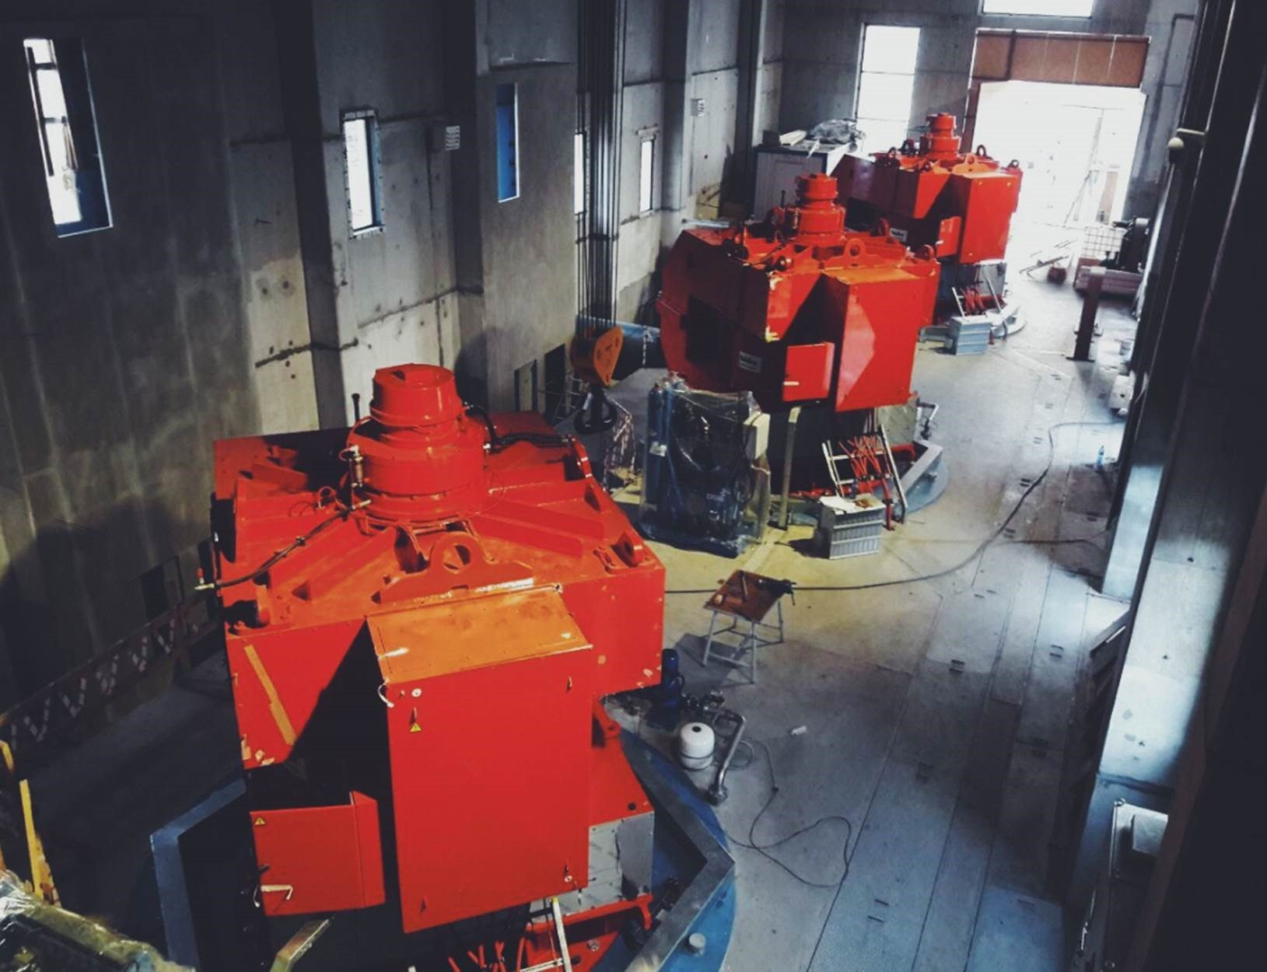

ზოგადი ნახაზები:
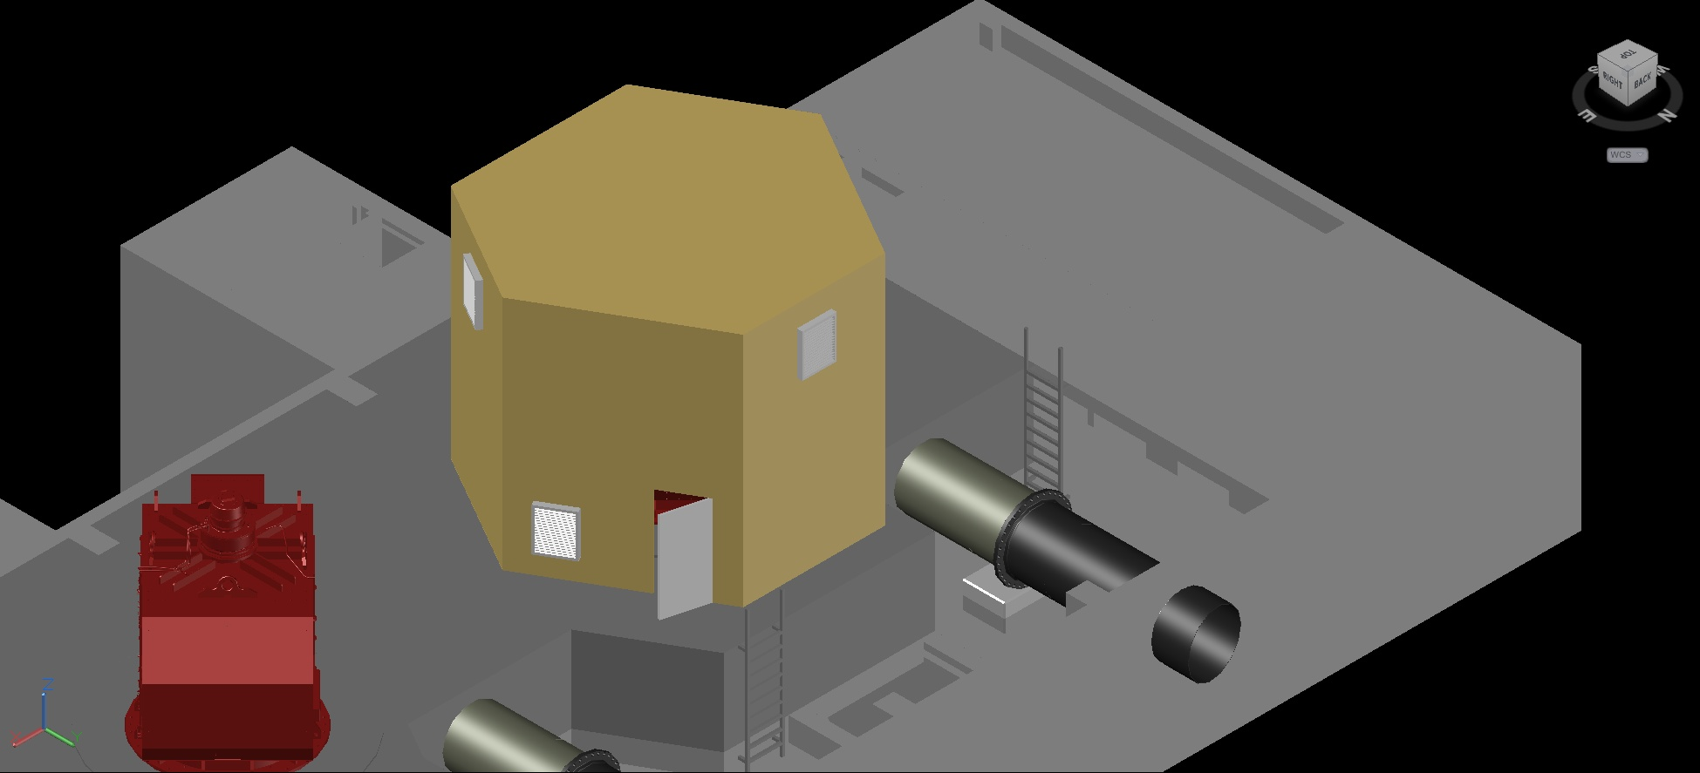
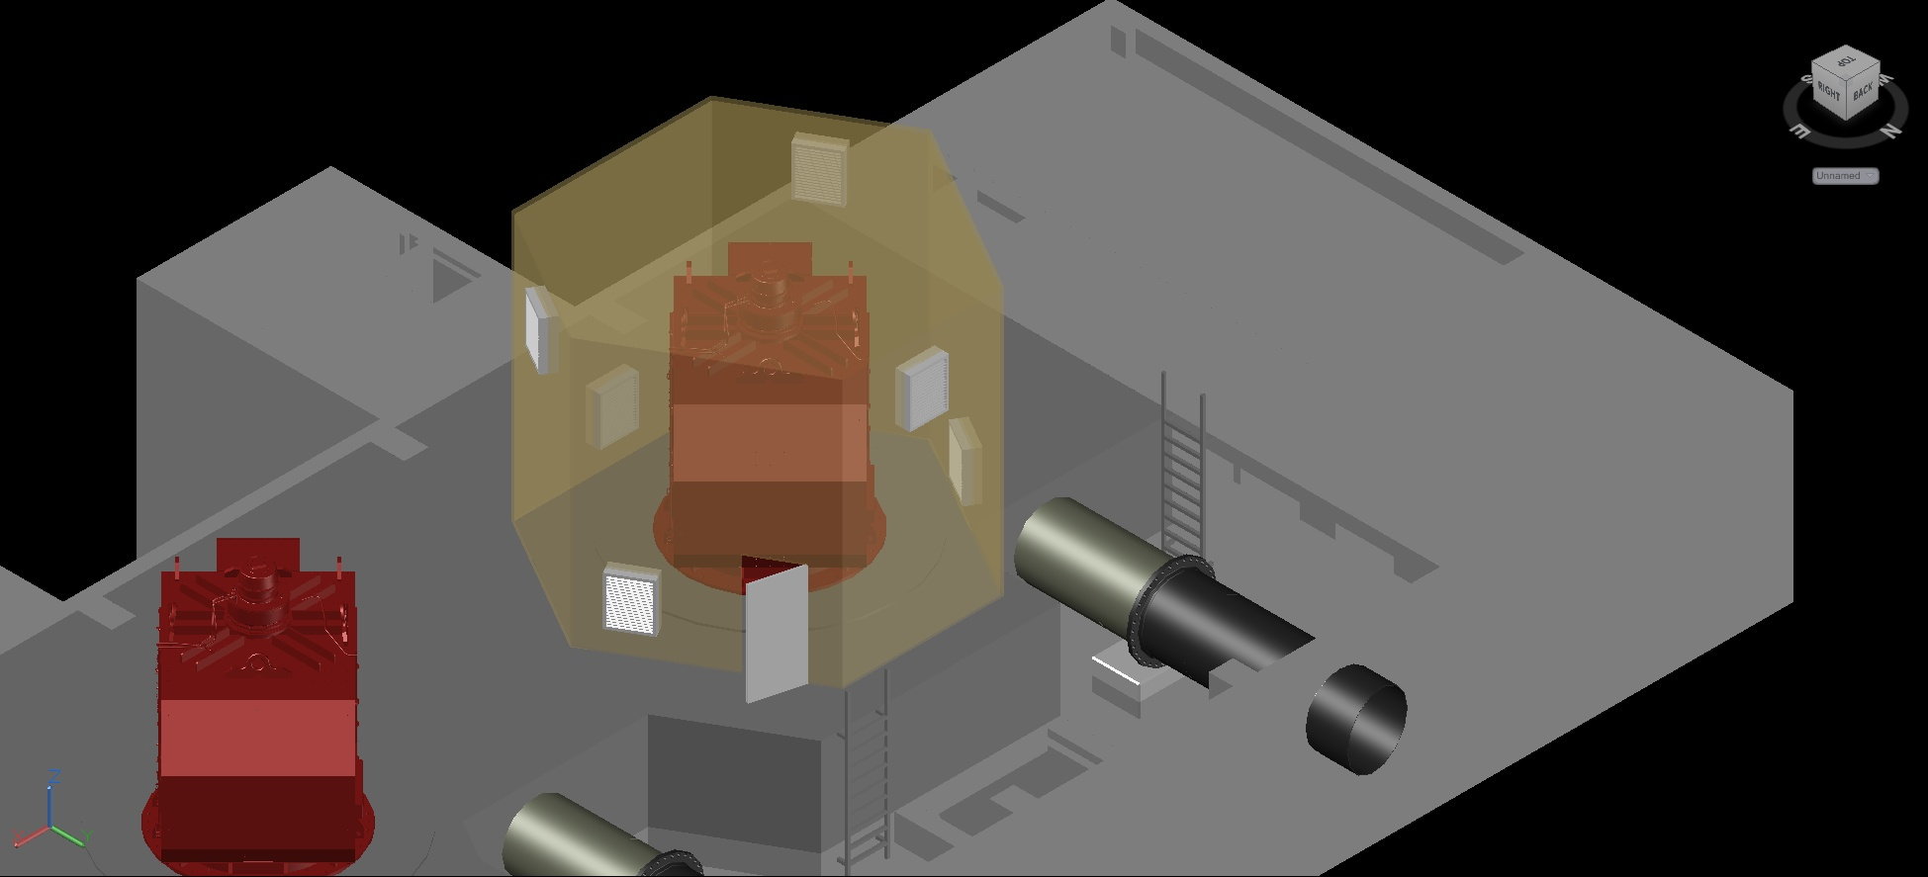

წარმოდგენილი წინადადება აუცილებლად უნდა შეიცავდეს:
  - შემოთავაზება (სამუშაოების შესრულების დეტალური ხარჯთაღრიცხვა, დეტალური ღირებულებებით)
  - მასალის და აღჭურვილობის დეტალური ტექნიკური მახასიათებლები.
  - სამუშაოების შესრულების მეთოდოლოგია
  - სამუშაოების შესრულების ვადები

